[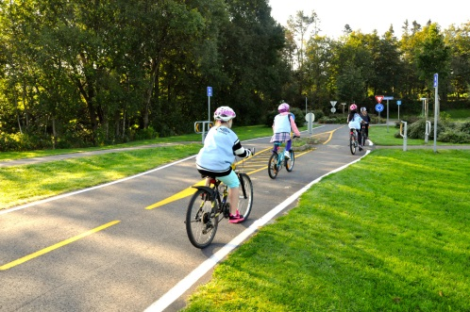](https://sykkelgarden.files.wordpress.com/2014/09/dsc_0111.jpg)

**images**

**Vekeplan 5.klasse**

**Veke 15**

**Info:**

* Måndag 11.mai skal 5.klasse delta på sykkel- og trafikkopplæring på Sykkelgården i Sandnes. Vi reiser med buss i ca. 8.30 og er tilbake ca 11.30 (Kjem tilbake med nøye klokkeslett etter kvart). På dette opplegget treng vi 4-5 vaksne, som kan vere med som gruppeleiarar. Foreldre eller besteforeldre. Gruppeleiarane får opplæring i kva dei skal gjere når vi kjem på sykkelgården. Flott om nokon har anledning til å vere med, send meg ein mail med namn på den som kan vere med, i løpet av april.
* Hugs å les over tilbakemeldingane i H-bok, saman med eleven.
* Hugs svømming måndagar**.**
* Skulen har fått ny heimeside, men same adresse som før: [www.minskole.no/sviland](http://www.minskole.no/sviland)

**Kontaktinfo:**

Mail: [ann.helen.reinen.tveit@sandnes.kommune.no](mailto:ann.helen.reinen.tveit@sandnes.kommune.no)

Tlf: 51 60 80 50

|  |  |  |  |
| --- | --- | --- | --- |
| **Mål for veka:** | | | |
| **C:\Documents and Settings\liv.biland\Lokale innstillinger\Temporary Internet Files\Content.IE5\F9CF2D45\MC900440424[1].wmfNorsk:** | Elevane skal lese faktatekst, og vurdere kva informasjon som er viktig.  Elevane skal kunne lese og forstå tabellar og statistikk. | | |
| **Matematikk:** | Elevane skal lære om brøk som del av ein heil. | | |
| **Engelsk** | Elevane skal lære om Storbritannia, med fokus på London, Wales, Scotland og Irland. Denne veka Wales. | | |
| **Samfunn:** | Kunne forklare kva geografiske storformer og småformer er  Få trening i å bruke kart | | |
| **Naturfag:** | Elevane skal lære kva energi er.  Elevane skal lære om kva energikjelder vi har, korleis vi kan utnytte dei, og korleis dei påverkar omgjevnadane våre. | | |
| **RLE** |  | | |
| **Respektmål** | **Eg held det ryddig rundt plassen min i gangen.**  **Eg tar vare på buskar og trær i skulegarden.**  **Eg vil vere eit godt førebilete.** | | |
| **Tysdag** | | **Onsdag** | **Torsdag** | **Fredag** | |
|  | | **Norsk:**  Les Zeppelin lesebok 5+, s. 164-167.  Sjå på boblene i margen. Stopp-tenk- og skriv nøkkelord.  Skriv i S-bok  **Engelsk:**  Textbook s. 119.  Les og oversett teksten.  Lær glosene. | **Norsk:**  Les/studer tabellane i Zeppelin lesebok 5+, s. 168-169.  Gjer oppg. 4. Skriv i H-bok. Hugs å svare med heile setningar.  **Samfunnsfag:** Les Globus Samfunnsfag s.133 – 136.  Forklar orda som står i den blå boksen s.135 med eigne ord, og lag små teikningar til.  **Matte:**  Multi 5b, s. 46, oppg. 6.38.  Skriv reknestykka. Lag teikningar spm viser reknestykket (sjå eksempel). | **Naturfag:**  Globus naturfag. Bla gjennom kap 4, s. 132-164. Tenk gjennom kva kapittelet skal handle om. Teikn forside i arbeidsboka.  **Matte:**  Multi 5b s. 46, oppg. 6.40.  Skriv reknestykka. Lag teikningar som viser reknestykket. | |
| **Gloser**: : holiday – ferie, hot-air-ballon – varmluftsballong, Sounds great! – Høyrest bra ut!, anyone else – nokon andre. | | | | | |
|  | | | | | |
| **Ordenselevar: Jon, Ane.** | | | | | |

|  |  |  |  |  |  |
| --- | --- | --- | --- | --- | --- |
|  | | | | | |
|  | **Måndag** | **Tysdag** | **Onsdag** | **Torsdag** | **Fredag** |
| 1.økt | Norsk | Matte | Engelsk | Matte | Naturfag |
| 2.økt | Svømming | RLE | Norsk | Norsk | Samfunn |
| 3.økt | Engelsk | Gym | Samfunn | K&H | Matte |
| 4.økt | Norsk |  | Musikk | K&h |  |